

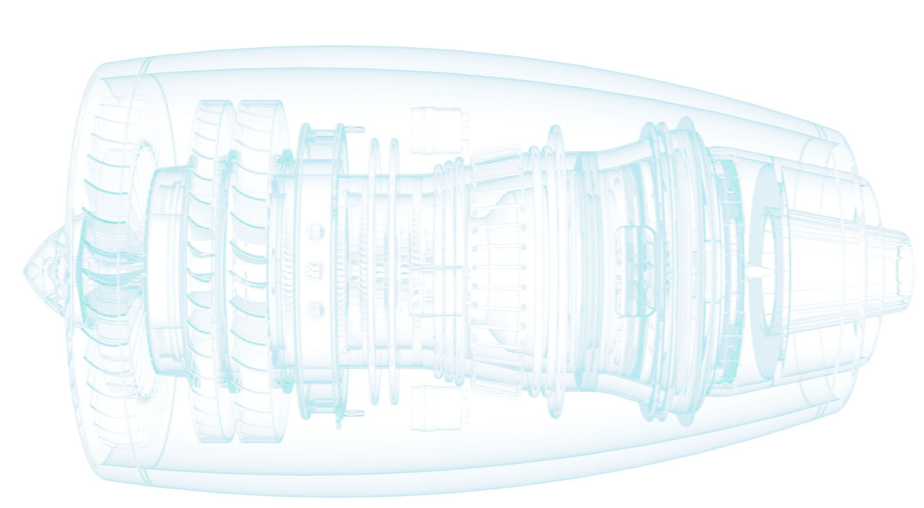

Bpmn.ai bezeichnet den Ansatz, aus Daten, die Prozesse in ihrer täglichen Ausführung generieren, zu nutzen. Aus dem Bereich der künstlichen Intelligenz (KI, oder englisch AI) eignet sich dafür der Ansatz des Machine Learning (ML). Dabei wird durch Lernen ein ML-Modell generiert, um Entscheidungen durch eine Maschine treffen zu können. Bevor die gesammelten Daten für das Anlernen vom Machine Learning Algorithmus genutzt werden können, erfolgt zunächst eine Vorverarbeitung der Daten mit Hilfe von Data-Mining Ansätzen.

Bpmn.ai umfasst die gesamte Pipeline von der Datenextraktion, über die Transformation und Aufarbeitung der Daten, bis hin zum Anlernen eines geeigneten Machine Learning Algorithmus und dem zur Verfügung stellen, der daraus gewonnen Erkenntnisse. Diese können unter anderem zur Optimierung und Automatisierung von Prozessen verwendet werden sind aber generell für verschiedenste Anwendungen interessant (z.B. Engpassanalysen, Prozessdauervorhersagen).

**Beispielanwendung**

Manuelle Aktivität

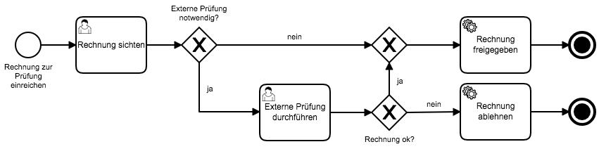

XOR-Verzweigung

In dem vereinfachten Beispielprozess ist die Entscheidung, ob eine externe Prüfung notwendig ist, eine manuelle Aktivität, die aufgrund von Daten getroffen wird, die im vorigen Verlauf des Prozesses gesammelt wurden. Ein Mitarbeiter entscheidet anhand der vorliegenden Daten (Prozessvariablen), ob die externe Prüfung notwendig ist. Diese Entscheidung ist durch die XOR-Verzweigung modelliert. Als letzten Schritt wird, je nach Prüfungsentscheidung, die Rechnung automatisiert freigegeben oder abgelehnt. Die Konstellation, dass eine manuelle Aktivität zu einer Entscheidung führt ist in Unternehmensprozessen sehr häufig zu finden.

**Dies ist eine Chance für den Einsatz von KI**

Die gesammelten Daten von vergangenen Prozessläufen enthalten sowohl die Informationen, welche der manuellen Entscheidung zur Notwendigkeit einer externen Prüfung zu Grunde lagen, als auch die Entscheidung selber, da diese jeweils als Prozessvariablen vorliegen und gespeichert werden. Durch die Aufbereitung dieser Daten und dem Anlernen eines ML-Modells kann ein Entscheidungsmodell für eine KI-gestützte Prozessoptimierung erstellt werden. Eine manuelle Entscheidungsaktivität kann so durch eine automatisierte Aktivität unterstützt werden.

**Integration von künstlicher Intelligenz**

Die Integration der künstlichen Intelligenz in den Prozess kann in verschiedenen Stufen passieren:

Stufe 0: Auswertung der Prozessdaten ohne KI-Einsatz

* ML-Model wird manuell generiert.
* Ergebnisse werden zur Optimierung des Prozesses verwendet.
* Keine Integration von KI im Prozess.

Stufe 1: Pilotierung der KI und Protokollierung der Ergebnisse

* ML-Model wird automatisch generiert.
* KI wird parallel zur manuellen Aktivität im Prozess integriert und dessen Entscheidungen protokolliert.
* Entscheidungen im Prozess basieren weiterhin auf manueller Aktivität.

Stufe 2: Kontrollierter KI-Einsatz mit manuellem Fallback

* ML-Model wird automatisch generiert.
* KI wird manueller Aktivität vorangestellt.
* Bei geringer Konfidenz der KI wird die Entscheidung manuell getroffen.
* KI-Anteil kann gewählt werden.

Stufe 3: Nachhaltige KI-Automatisierung

* ML-Model wird automatisch generiert.
* Entscheidung, ob in einem Fall die Entscheidung durch die KI oder manuell getroffen wird, wird so getroffen, dass eine hohe Automatisierung erfolgen kann, jedoch weiterhin ein sinnvollen Lernen der KI durch neue manuelle Entscheidungen abgesichert ist.

**Beispiele aus der Praxis**

Für Duni wird eine Prognose der Laufzeit des überarbeiteten Profile-Print-Prozesses daraus, in dem beispielsweise individualisierte Servietten für Restaurants gestaltet und hergestellt werden.

Die Idee hat sich als gut übertragbar erwiesen. Zusammen mit der Westfälischen Provinzial Versicherung AG verfolgt wir die Idee auch, hier nicht für die Prozessdauer, sondern um die Notwendigkeit von Rechnungsprüfungen bei der Abwicklung von KFZ-Glasbruchfällen vorherzusagen.

**Die Pipeline**

Apache Spark ist eine skalierbare Lösung zur Data-Mining Analyse auf große Datenmengen. Sie bedient sich der Daten aus Apache Kafka und führt die Vorverarbeitung der Daten für das Machine Learning durch.

Die Camunda BPM Engine ist ein Beispiel für eine Prozess Engine, aus der Prozessdaten extrahiert werden können. Andere Prozess Engines wie z.B. Activiti sind ebenfalls möglich.



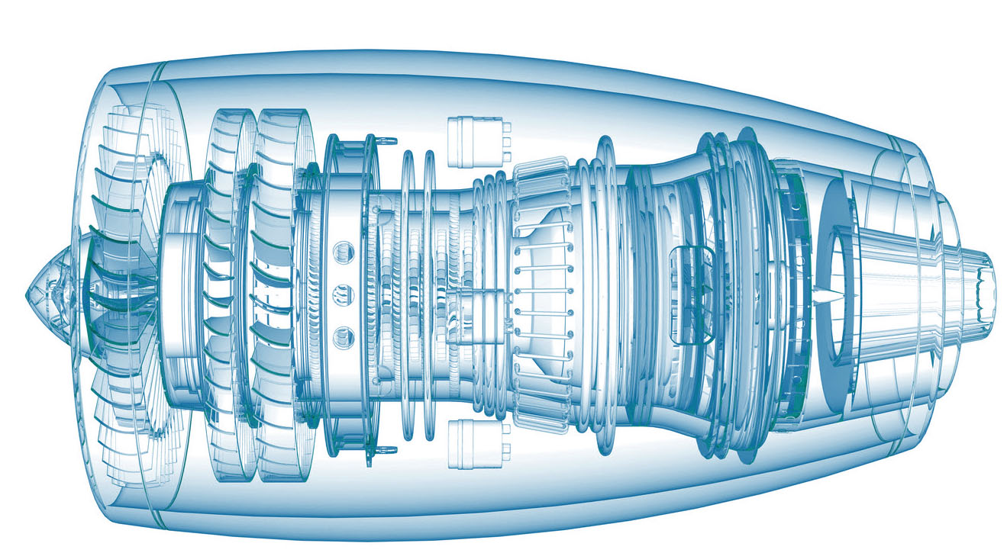



H2O.ai ist eine skalierbare Machine Learning Plattform, die verschiedenste Lernmodelle unterstützt. Die Implementierung in Java ermöglicht außerdem eine einfache Integration der Modelle in andere Anwendungen.

Apache Kafka dient zur Speicherung der Prozessdaten und zum effizienten zur Verfügung stellen der Daten für die Data-Mining Analyse. So wird gewährleistet, dass die Prozess Engine durch die Analyseaktivitäten nicht belastet wird.

R ist eine Programmiersprache zur statistischen Analyse und Visualisierung von Daten und kann für diesen Zweck auf die verarbeiteten Daten angewandt werden und besseren Erklärung der Daten genutzt werden.



Was ist eigentlich mit meinem Data Warehouse?

Die oben dargestellten Technologien beschreiben den „grüne Wiese“-Ansatz. Sollten Sie bereits ein Data Warehouse im Einsatz haben, kann dieses natürlich ebenfalls als Datenquelle für unseren Ansatz verwendet werden.

**Der Fluch der Datensammlung und -vorverarbeitung**

*Data preparation accounts for about 80% of the work of data scientists. Forbes*

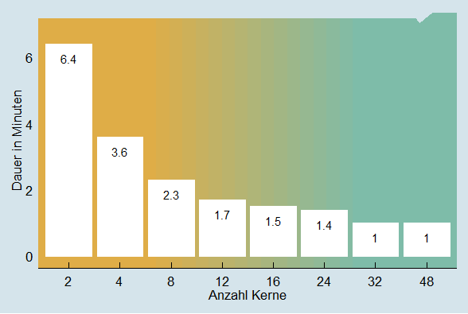

Der größte Aufwand bei der Analyse von Daten wird für Ihre Sammlung und Vorverarbeitung betrieben. Im Umfeld der Process Engines lässt sich ein Großteil dieses Aufwands generalisieren, da sie nicht vom konkreten fachlichen Anwendungsfall abhängen. In der viadee haben wir diese Schritte soweit wie möglich generalisiert und skalierbar gestaltet. Weiterhin können wir individuelle fachliche Anforderungen einfach in unseren Ansatz integrieren und umsetzen.

Die Grafik zeigt die Laufzeit der Vorverarbeitung von Daten eines Prozesses über ein Jahr. Die Laufzeit kann, in einem Rahmen, durch die Clusterarchitektur je nach Ressourceneinsatz gewählt werden.

**Weiterführende Informationen**

Weitere Information zum Thema Business Process Management und wie Sie die Daten aus einer Prozess Engine analysieren und nutzen können finden Sie auf unseren Seiten zum Thema [Business Process Management](https://www.viadee.de/business-process-management/) und unserem [viadee Process Warehouse](https://www.viadee.de/business-process-management/process-warehouse).

Besuchen Sie uns auch auf der CamundaCon, wo Dr. Frank Köhne über unsere [Erfahrungen mit der Duni](https://www.viadee.de/camundacon-2018-process-mining-mit-viadee-und-duni/) berichten wird.

Bei weiterem Interessen im Bereich Business Intelligence finden Sie [hier](https://www.viadee.de/business-intelligence/) weitere Informationen.